Основные показатели бюджета
Администрации Ножовского сельского поселения
Частинского муниципального района Пермского края

Решение Совета депутатов Ножовского сельского поселения от 19.12.2013 №19 "О бюджете Ножовского сельского поселения на 2014 год и плановый период 2015 и 2016 годов" (в редакции решений совета депутатов Ножовского сельского поселения от 23.01.2014 №37, от 27.02.2014 №46, 03.04.2014 №51, от 13.05.2014 №57,от 05.06.2014 №62,от 17.07.2014 №66,от 29.08.2014 №71,от 16.10.2014 №81,от 23.10.2014№86, от 25.12.2014 №104)
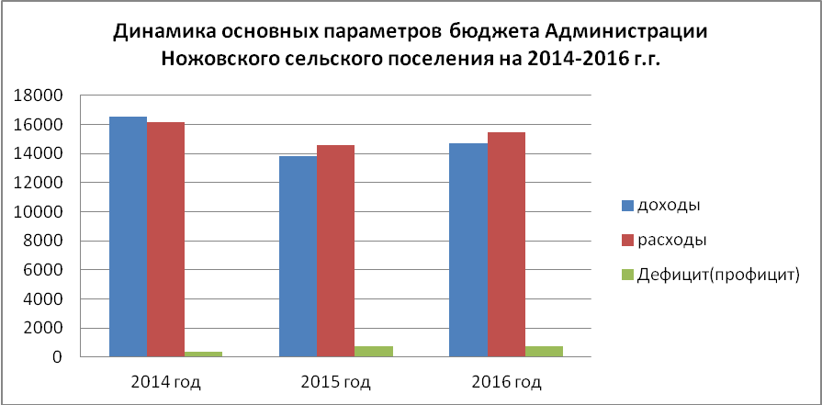
Основные параметры бюджета Администрации Ножовского сельского поселения на 2014-2016гг, тыс. рублей
 | 2014 год | 2015 год |  | 2016 год
Доходы | 16566,97324 | 13827,546 |  | 14738,246
Расходы | 16170,15048 | 14566,146 |  | 15493,846
Дефицит (Профицит) | -396,8228 | 738,600 |  | 755,600

